16 марта, в субботу прошла информационно – познавательная квест - игра «Я в мире, мир во мне…» для учащихся 8-9 –х классов. Маршрут, по которому прошли учащиеся, проходил по семи станциям. Игра получилась увлекательной и интересной, в конце каждая команда получила диплом победителя в определенной номинации, сладкий приз и сертификаты на «10» баллов по предметам.

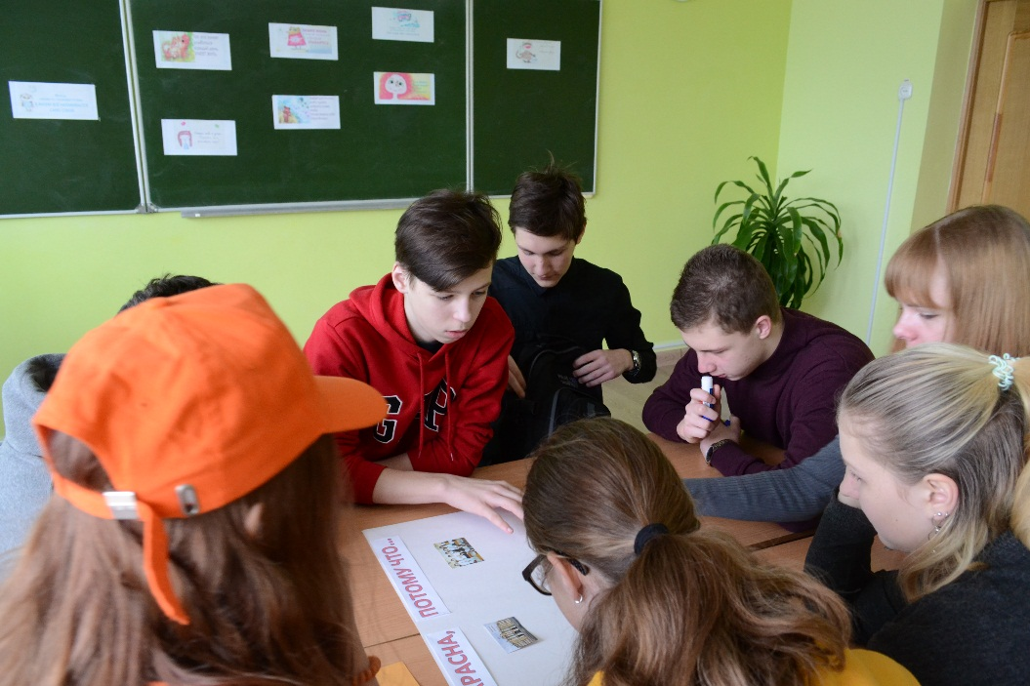

Весёлый праздник «Весенняя спортландия» состоялся в гимнастическом зале для учащихся 3-х классов.

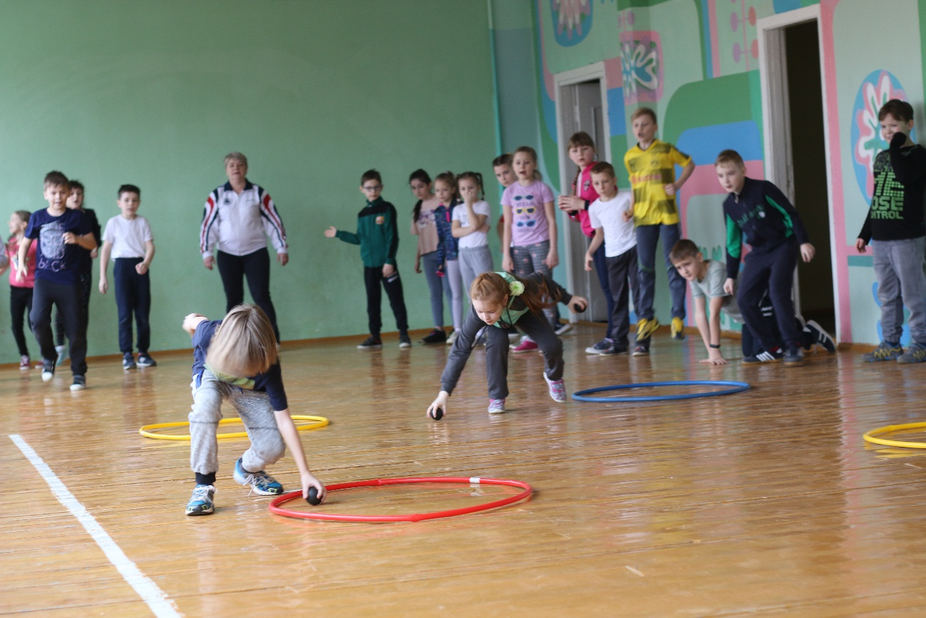

Учащиеся 4 «В» и 4 «Г» классов приняли участие в интеллектуальной игре «Мартовская капель».

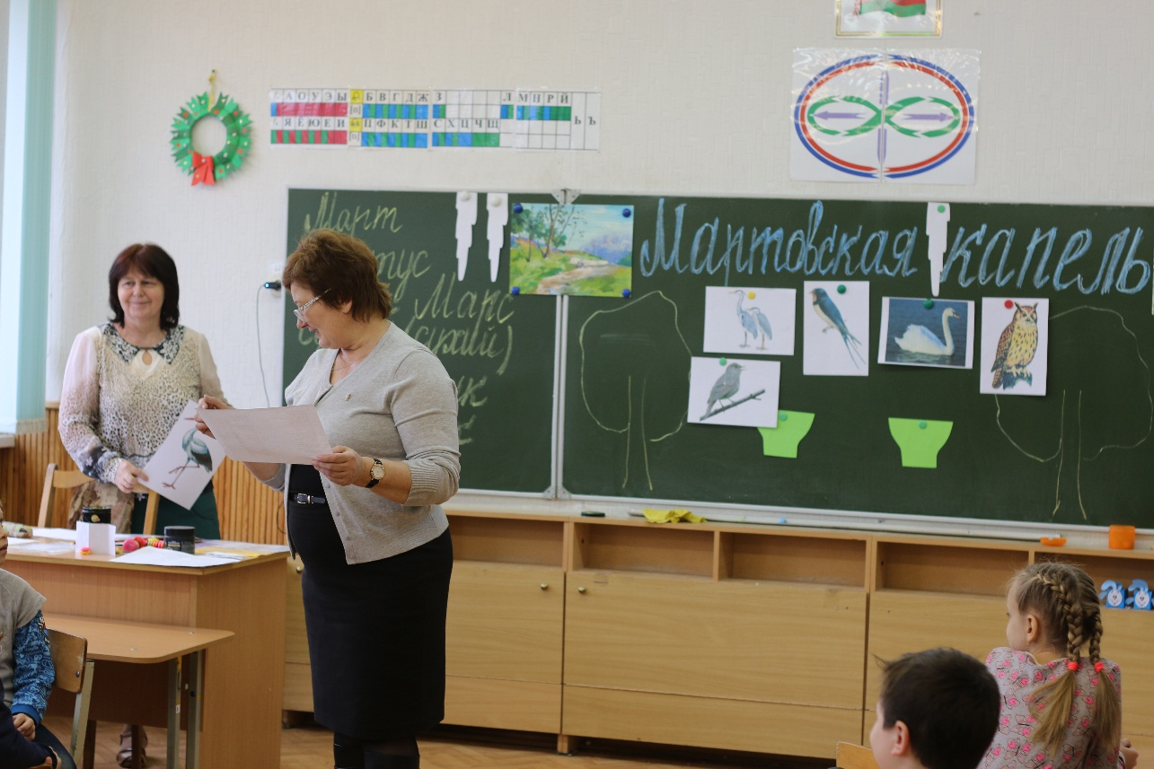

4 «Б» класс совместно с 5 «Б» классом стали участниками коллективного творческого дела «Конституция Республики Беларусь – основной закон государства» (в рамках празднования Дня Конституции РБ).

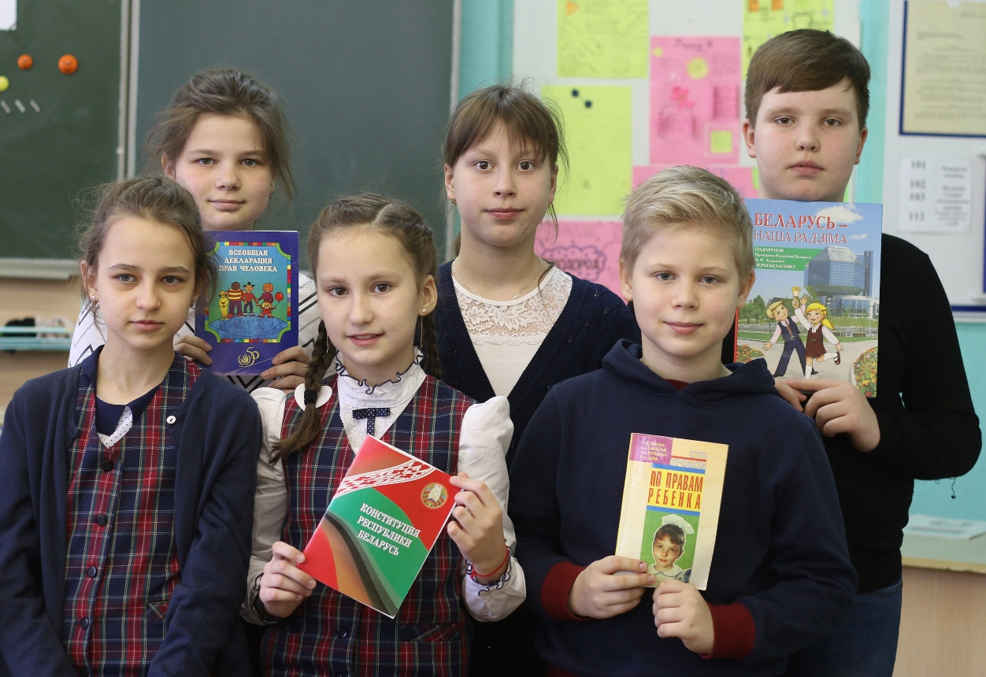

Учащиеся 5 – 7-х классов приняли участие в спортивном празднике «Мы молодые – надежда страны». Участниками спортивного мероприятия были команды ГУО «Средняя школа №14», ГУО «Средняя школа №12» и гимназии-колледжа искусств.

Первое место в эстафете заняла команда нашего учреждения!

Примите поздравления, наши юные спортсмены!